Резисторы | Резистор C5-47B

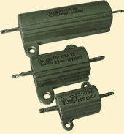 | Постоянные проволочные, общего применения, мощные, изолированные, применяемые в качестве навесных элементов, резисторы типа С5-47, предназначенные для работы в электрических цепях постоянного, переменного и импульсного токов с напряжением до 300 V (амплитудное значение).

Условия эксплуатации:
Синусоидальная вибрация:
- диапазон частот, Hz | 1 - 3000
- амплитуда ускорения, m/s² | 200
Механический удар:
Одиночного действия:
- пиковое ударное ускорение, m/s² | 10000
- длительность действия, ms | 0,1 - 2
Многократного действия:
- пиковое ударное ускорение, m/s² | 1500
- длительность действия, ms | 1 - 5
- линейное ускорение, m/s² | 2000
Акустический шум:
- диапазон частот, Hz | 50 - 10000
- уровень звукового сигнала, dB | 150
- атмосферное пониженное рабочее давление, Pa | 666,6
- атмосферное повышенное рабочее давление, Pa | 303969,6
- повышенная рабочая температура среды, K | 358
- максимально допустимая рабочая температура среды, K | 428
- пониженная рабочая температура среды, K | 213
- смена температур, K | от 213 до 428
- повышенная относительная влажность при температуре 308 K без конденсации влаги, % | 98
- атмосферные конденсированные осадки (иней, туман) | +

Для резисторов С5-47:
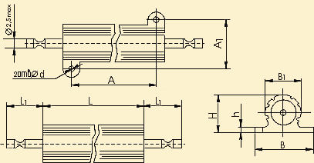
Для резисторов С5-47А:
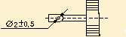

Технические характеристики:
Номинальная мощность рассеяния, Вт | Величина сопротивления, Ом | Размеры, мм |  |  |  |  |  |  |  |  | Масса, г, не более
 |  | A | A₁ | B_{max} | B_{1max}=  H_{max} | d | L_{max} | L_{1max} | h_{max}
10 | 1-3300 | 14±0,1 | 16±0,1 | 22 | 12 | 2,2 +0,12 | 20 | 10 | 2,4 | 6,5
16 | 1,5-5100 | 22±0,1 |  |  |  |  | 28 |  |  | 12
25 | 2-6200 | 19±0,1 | 22±0,1 | 31 | 15 | 3,2 +0,16 |  | 12 | 2,5 | 20
40 | 4,3-47000 | 42±0,1 |  |  |  |  | 51 |  |  | 32

